《网络安全测试计划》
文件编号：JS-JL-026
版本：A1

起草人： |  | 起草日期： | 年 月 日
审核人： |  | 审核日期： | 年 月 日
批准人： |  | 批准日期： | 年 月 日
发布日期： | 年 月 日 | 实施日期： | 年 月 日

童伴有康（河北）科技有限公司
目录
1. 项目背景 1
2. 测试环境 1
3. 测试完成准则 1
4. 测试流程 2
5. 测试团队结构 2
6. 测试报告 2

项目背景
随在网络技术持续发展的当下，儿童手部 X 射线影像处理软件作为医疗影像类软件，需通过网络实现影像上传、报告生成、数据存储等关键功能。此类软件涉及儿童患者的个人信息及医疗影像数据，其网络安全直接关系到患者隐私保护。同时，软件若遭受网络攻击导致非预期运行，可能延误诊断流程，影响医疗服务质量。因此，对该软件开展网络安全测试，是保障其安全性与有效性的必要举措。

测试环境
测试机软件环境
资源 | 名称/类型
系统 | Window10
应用软件 | 浏览器：Chrome

测试机硬件环境
资源 | 系统配置
硬件配置 | CPU：AMD Ryzen5 3550H with Radeon  Vega Mobile Gfx2.10GHz  内存：16GB  硬盘：477GB  系统：Windows10（64位）

测试完成准则
主要质量属性 | 详细要求
自动注销 | 软件超过固定时间会自动登出
审核控制 | 只有授权后的用户可登录系统进行操作
授权 | 经授权的账号可对数据进行访问和修改。
节点鉴别 | 主动节点鉴别
人员鉴别 | 只有授权后的用户可登录系统进行操作
连通性 | 连通网络安全可控的能力
物理防护 | 系统进行防护能力
系统加固 | 具有网络安全补丁、权限验证和敏感信息加密等加固措施
数据去标识化和匿名化 | 敏感数据会加密处理
数据完整性与真实性 | 保证数据完整性与真实性
数据备份与灾难恢复 | 保证数据可恢复
数据存储保密性与完整性 | 保证数据存储的准确和完整
数据传输保密性 | 保证数据传输的保密
数据传输完整性 | 保证数据传输的完整
网络安全补丁升级 | 网络安全补丁升级能力
现成软件清单 | 现成软件清单
现成软件维护 | 现成软件维护能力
网络安全特征配置 | 配置网络安全要求
网络安全使用指导 | 网络安全使用指导
紧急访问 | 紧急情况能力
远程访问与控制 | 具有远程访问与控制能力
恶意软件探测与防护 | 具有探测、阻止恶意软件的能力

测试流程
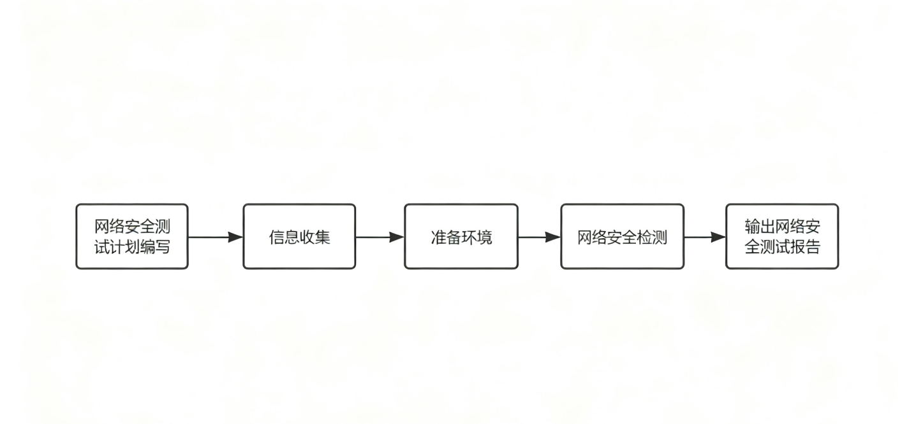

测试团队
测试工程师执行测试计划并生成网络安全测试报告。

测试报告
编写网络安全测试报告。

